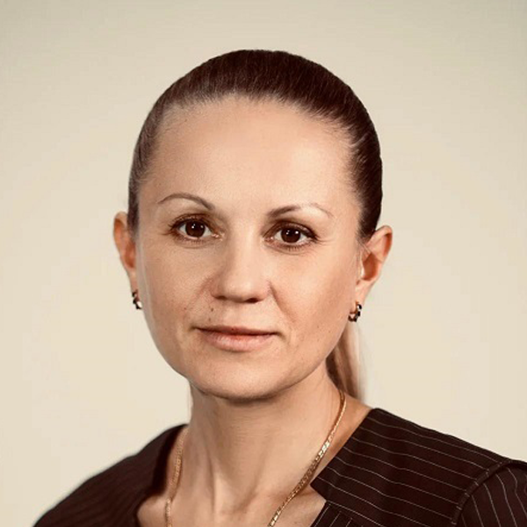

И.о. ректора
Жукова Наталья Викторовна

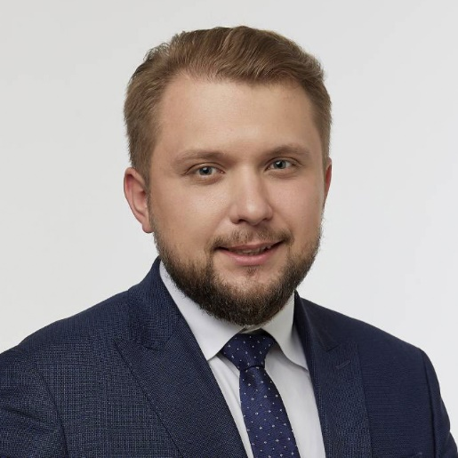

Председатель попечительского совета
Чернышов Борис Александрович

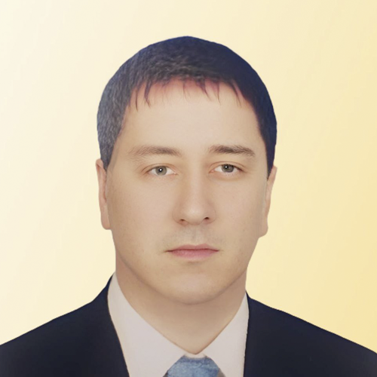

Первый проректор
Сусарин Дмитрий Владимирович

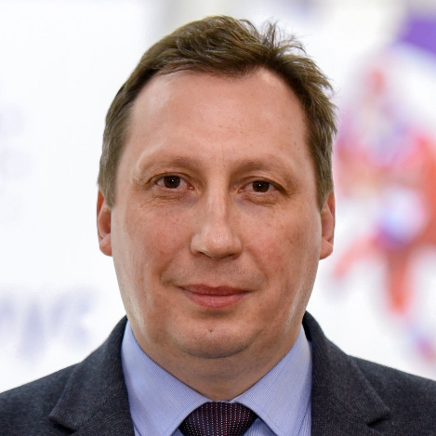

Первый проректор — проректор по стратегическому развитию
Савин Дмитрий Николаевич



Проректор по образовательной деятельности
Даньшина Оксана Александровна

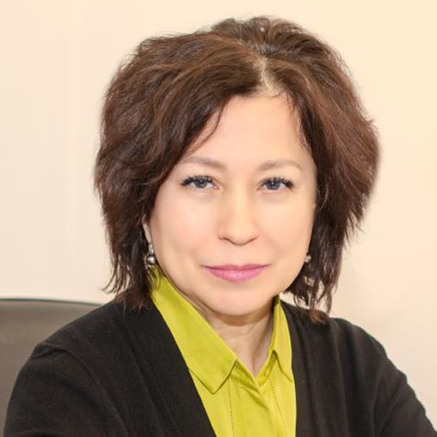

Проректор по научной работе
Ефремова Галина Ивановна

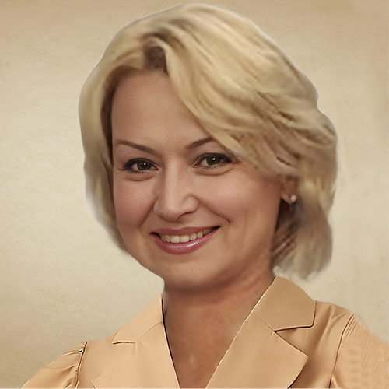

Проректор по молодежной политике
Глазунова Юлия Викторовна

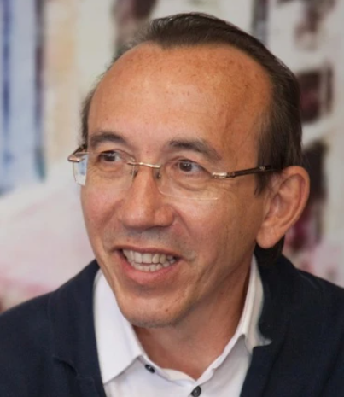

Проректор
по цифровой трансформации и комплексной безопасности
Гарипов Раис Рузальевич

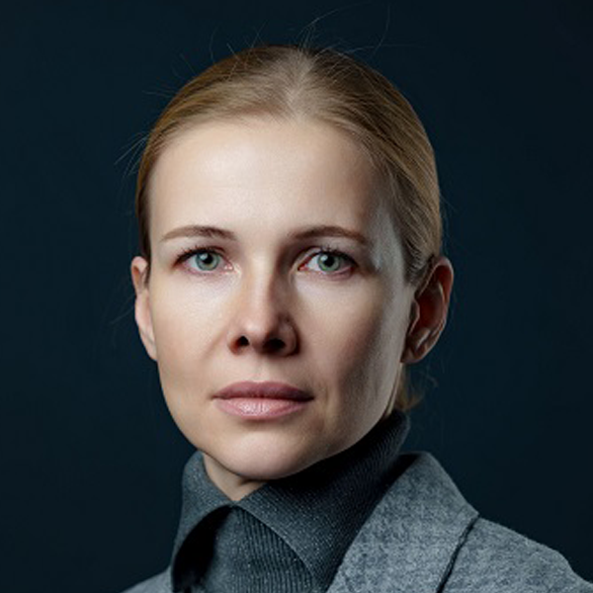

Проректор по технологическим разработкам и коммерциализации
Мурина Наталья Сергеевна

Проректор по финансово- экономической деятельности
Алексеев Александр Евгеньевич

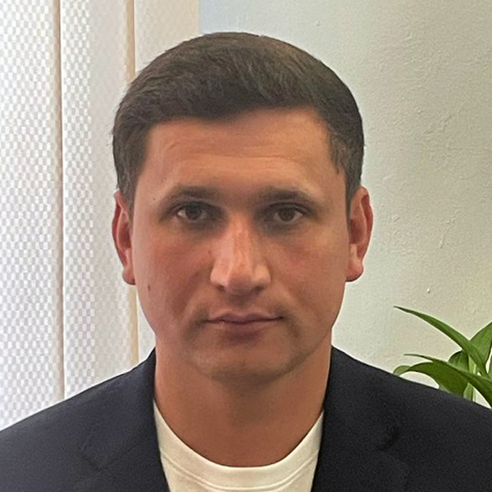

И.о. проректора по административно-хозяйственной работе
Волохов Виктор Петрович

Жукова Наталья Викторовна | И.о. ректора
Сусарин Дмитрий Владимирович | Первый проректор
Савин Дмитрий Николаевич | Первый проректор — проректор по стратегическому развитию
Даньшина Оксана Александровна | Проректор по образовательной деятельности
Ефремова Галина Ивановна | Проректор по научной работе
Глазунова Юлия Викторовна | Проректор по молодежной политике
Мурина Наталья Сергеевна | Проректор по технологическим разработкам и коммерциализации
Гарипов Раис Рузальевич | Проректор по цифровой трансформации и комплексной безопасности
Алексеев Александр Евгеньевич | Проректор по финансово- экономической деятельности
Волохов Виктор Петрович | И.о. проректора по АХР
Чеснокова Елена Сергеевна | Главный бухгалтер

Пущинский филиал федерального государственного бюджетного образовательного бюджетного образовательного учреждения высшего образования " Российский биотехнологический университет (РОСБИОТЕХ) | Чистякова Наталья Эрнестовна | И.о. директора

